臺北市立大同高級中學105年度領先計畫
【語言與文化】社群活動紀錄表
社群名稱 | 高中部領先計畫英文科社群
社群召集人 | 陳培真
場次日期時間 | 105年12月26日（星期一）13時10分～16時00分
地點 | 三樓 生涯教室
出席人數 | 應到10人，實到9人（詳見簽到表）
紀錄人 | 陳培真
活動  摘要／紀錄 | - 台灣小孩缺乏”生活經驗”,  - 閱讀需要溶入science/ technology/ engineering (Hands-on Experience, mathematics (STEM)  - 繪本最大的用意是要透過閱讀 來和 “生活經驗”做結合---可以和”文化”做結合  AGENDA  - Home Learning Strategy  @The true purpose of education is a. to make money and enjoy happiness  @ Why English? Why Home Learning? Effective and Efficient; Teaching and learning  @ Internet o f THINGS 圖和文的結合=繪本  @ Ecelacom 2016, 60 minutes app  @ 繪本中 能 解讀 文字與圖片的雙重意義 (小說廣告中都有)  @ 繪本中 字體都不一樣 要小孩子適應  @ 藉由匯本, 認識世界 Real-life experiences know-how  - PB Reading  - CLIL & STEM  @ (Content and Language Integrated Learning)  @ 大小寫告訴reader要朗讀時的大小聲  @ 圖片tells the content all---反映時日; 反映歷史;  @ fair trade // pentone  - A Balanced Literary program  Read aloud-< shared rdg word study guided rdg independent rdg model writing shared writing interactive writing guided writing creative writing  - METAPHOR 是 閱讀最重要的 能力 能解讀 能欣賞  #TIME Management + APPS+ TOOLS + EVERNOTE + GOOGLE CLASSROOM  #AUTHOR STUDY INSPIRING + Multi-tasking skills  #REAL-LIFE EXPERIENCES  # FICTION vs NON-FICTION  - 五歲到十八歲 一直不斷在教室中 午休時老師人肉朗讀  - WORKMAN SUBMISSION 很好的網站  可以開始去履歷表囉  - 12X12 每個月寫一個行業的履歷表  - 繪本題目 和 繪本內容 的關係  繪本的頁數 字數 預算  繪本的 market analysis  - Miranda Paul 的書 One Plastic BAG
活動照片 | 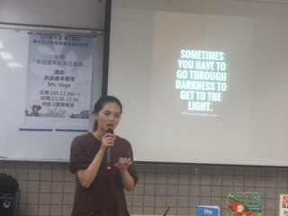 | Ms. Vege熱情分享澳洲教學實況
 | 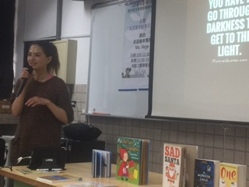 | Ms. Vege  展示澳洲小學必讀小說
 | 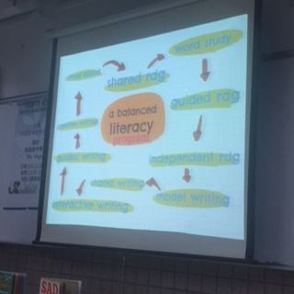 | Ms. Vege說明閱讀的挑戰

